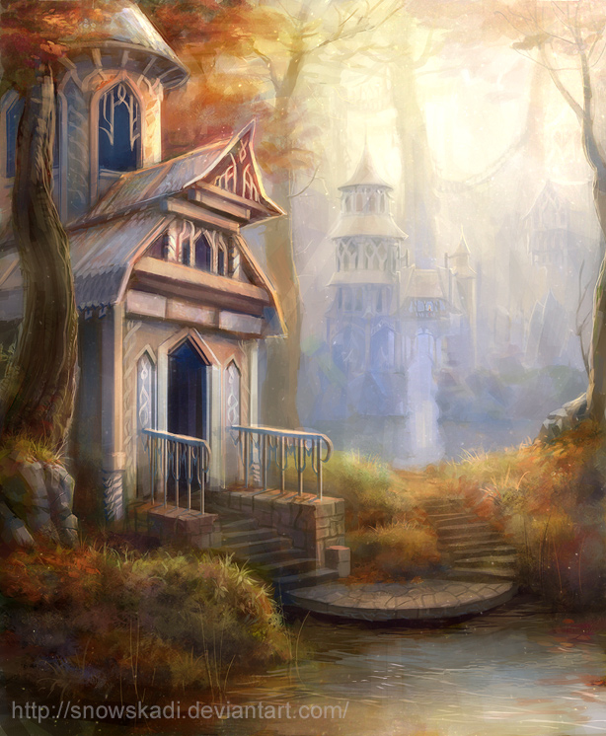**VÝPRAVA DO KOLMAROVA HRADCE**

**15. – 17.10. 2010**

kam: Polešovice

sraz: v pátek 16.20 na zastávce Bojkovice město

návrat: v neděli 15.20 tamtéž

cena: **250 kč**

**výzbroj:**

věci jako na družinovku, pytlíček s kamínky,pláštěnku, jídlo a pití na páteční večer, spacák, karimatku, baterku, ešus, lžíce, hrneček, utěrku, hygienické potřeby, věci na spaní, teplé oblečení na ven, vhodná obuv na ven, přezůvky, tenisky (možnost využití malé horolezecké stěny), kopii kartičky zdravotní pojišťovny, děti co berou nějaké trvale užívané léky s sebou

pro jakékoliv dotazy:

Miky (Michaela Windischová): 731 050 734, [**miky.w@seznam.cz**](mailto:miky.w@seznam.cz) – vedoucí akce

**www.bojkovice.skauting.cz**

----------------------------------------------zde odstřihněte--------------------------------------------------------

**Přihláška**

Jméno a příjmení: ………………………………………………………………………

Datum narození: ………………………………………………………………………..

Kontakt na rodiče: ……………………………………………………………………...

Souhlasím s účastí své dcery na výpravě do Polešovic 15.-17.10.2010

……………………………………(podpis zákonného zástupce)

Nesouhlasím s účastí protože: …………………………………………………………..

……………………………………(podpis zákonného zástupce)

**Přihlášku odevzdejte na další družinovce i s penězy**